Карточки для проверки знаний номенклатуры по теме
«Общие черты рельефа России», 8 класс

Вариант 1.
- Дайте определение «Рельеф».
- Какими цифрами на контурной карте показаны следующие географические объекты:
а) Восточно-Европейская равнина
б) Алтай
в) Верхоянский хребет
г) Колымское нагорье
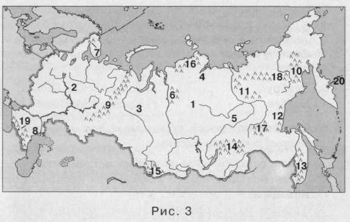
Вариант 2.
- Назовите основные формы рельефа нашей страны.
Где находятся самая высокая и самая низкая точки нашей страны?
- Какими цифрами на контурной карте показаны следующие географические объекты:
а) Среднесибирское плоскогорье
б) Уральские горы
в) хребет Джугджур
г) Колымское нагорье
Вариант 3.
- Чем отличаются формы земной поверхности друг от друга?
- Какими цифрами на контурной карте показаны следующие географические объекты:
а) Западно-Сибирская равнина
б) г. Эльбрус
в) горы Бырранга
г) Алданское нагорье
Вариант 4.
- Назовите одну из четырёх особенностей рельефа нашей страны.
- Какими цифрами на контурной карте показаны следующие географические объекты:
а) Прикаспийская низменность
б) хребет Сихотэ-Алинь
в) Становое нагорье
г) влк. Ключевская Сопка

